2 电流的磁场
第一课时 电流的磁效应
[学习目标]
- 知道通电导线周围存在着磁场
- 通过探究了解通电导线周围的磁场方向与哪些因素有关。
- 知道通电螺线管的外部磁场与条形磁体的外部磁场相似。

- 电流的磁效应
奥斯特实验证明：通电导线的周围存在着磁场，磁场的方向跟电流的方向有关，这种现象叫做电流的磁效应。这一现象是由丹麦物理学家奥斯特在1820年发现的。
- 通电螺线管的磁场
- 把导线绕在圆筒上，做成螺线管，也叫线圈，在通电情况下会产生磁场。通电螺线管的磁场相当于条形磁体的磁场，通电螺线管的两端相当于条形磁体的两个磁极，通电螺线管外部的磁感线从N极出发，回到S极，内部的磁感线从S极出发，回到N极。
- 通电螺线管的磁场方向与电流方向有关。磁场的强弱与电流大小、线圈匝数、有无铁芯有关。
- 通电螺线管的性质：(1)通电螺线管磁性的强弱与有无铁芯(有铁芯则称为电磁铁)、电流的大小、线圈匝数的多少有关；(2)通电螺线管的极性可由电流方向来改变。
- 安培定则
判断通电螺线管的磁场方向可以使用安培(右手)定则：将右手的四指顺着电流方向抓住螺线管，大拇指的方向就是该螺线管的N极。

- 电流的磁效应
电流周围存在磁场的现象称为电流的磁效应，这是丹麦物理学家奥斯特在1820年首先发现的。
奥斯特实验：实验前要使小磁针静止时指向南北方向，为使小磁针能偏转，直导线应放在小磁针上方且与小磁针平行，即沿南北方向放置；
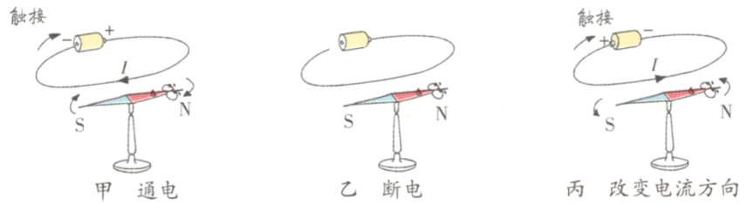
- 给导线通电，小磁针发生偏转；断电后，小磁针又回到原来的位置(地磁场作用下)；
结论：通电导体周围存在着磁场；
- 小磁针与导线不动，调整电源改变导线中电流的方向，磁针偏转方向与原来相反；
结论：电流磁场的方向与直导线中电流的方向有关系。
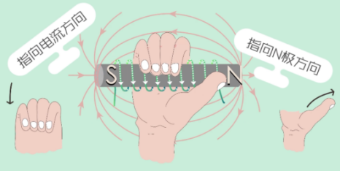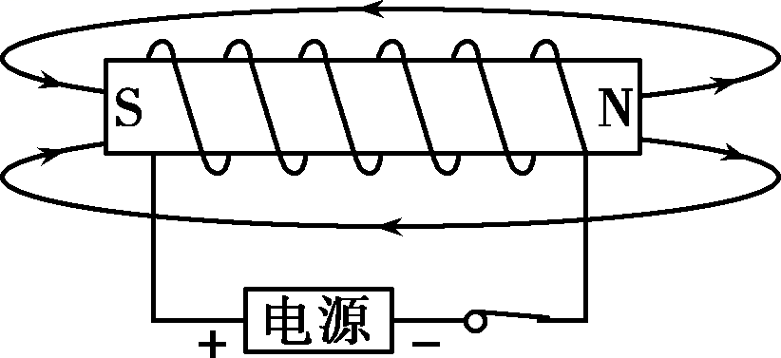
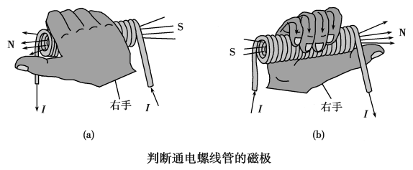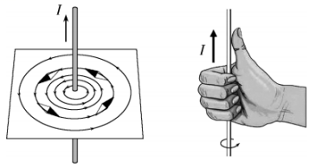

- 探究通电螺线管周围的磁场
- 实验器材：电源、开关、螺线管、小磁针若干。
- 实验装置
- 实验装置如图。
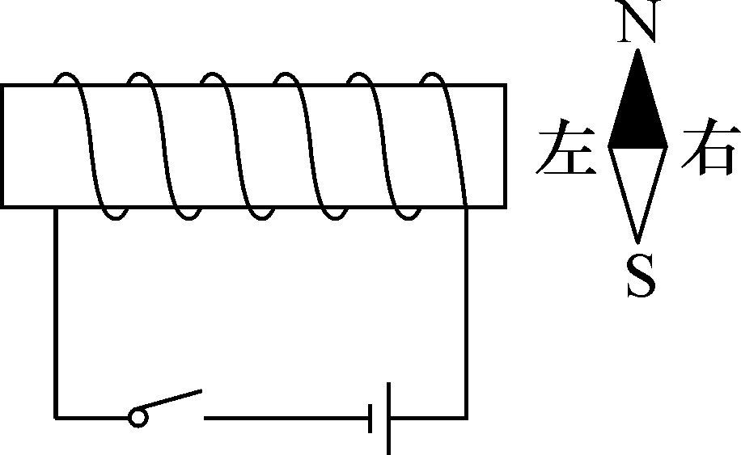
- 小磁针的作用：判断磁场中某点的磁场方向。
注：磁场中某点的磁场方向是一定的，可以用放在该店点的小磁针来判断，但不是由小磁针决定的。
- 实验设计与实验
- 实验中用到的物理方法：转换法。通过观察磁体周围铁屑的疏密程度来判断磁场的强弱；通过观察小磁针的指向判断磁场的方向。
- 在同等螺线管不同位置放置出现在的目的：便于观察磁场方向和磁场分布。
- 不能用悬挂的大头针代替小磁针的原因：大头针没有磁性，不能指示磁场方向。
- 同等螺线管中插入铁芯的目的：增加通电螺线管的磁性。
- 实验中轻敲玻璃板的目的：减小铁屑与玻璃板的摩擦，使铁屑在磁场力作用下有规律地排列。
- 通电螺线管NS极的判断方法：安培定则。
- 小磁针静止时，N极所指的方向就是该点的磁场方向。
- 实验结论：通电螺线管外部的磁场与条形磁铁的磁场相似，磁场方向与电流方向有关。

知识点一：电流的磁效应
【探究重点】
- 该实验说明通电导体的周围有磁场，磁场的方向与电流的方向有关。
- 实验注意要将导线平行的放在静止小磁针的上方。
【例题精讲】
- （2022·湖北宜昌） 关于如图所示的实验，下列说法中正确的是（ ）。
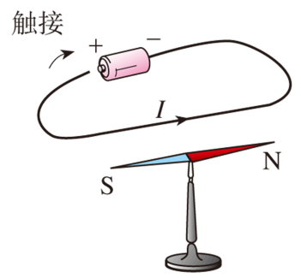
A这是模拟法拉第电磁感应实验的场景；
B移走小磁针，电流的磁场消失；
C根据这一现象的原理，制成了电磁铁；
D将导线断开，小磁针N极将指向地磁场的北极
【答案】C。
【解析】A．这是探究通电导体周围存在磁场，即奥斯特实验的场景，故A错误；
B．该磁场是电流的磁场，只有电路中有电流，导线周围就存在磁场，小磁针的作用是证实通电导体周围有磁场，故B错误；
C．该实验说明通电导体周围存在磁场，这种现象是电流的磁效应，根据这一现象人们发明了电磁铁，故C正确；
D．将导线断开，导线中没有电流通过，电流的磁场消失。由于受地磁场的影响，小磁针N极将指向地磁场的南极，故D错误。故选C。
【巩固训练】
- 在如图所示中，有条形磁铁和电磁铁，虚线表示磁感线，磁极甲、乙、丙、丁的极性依次是( )
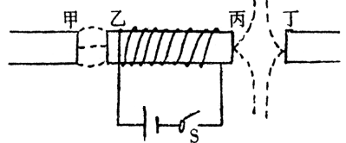
A．S、N、S、S B．N、N、S、N
C．S、S、N、N D．N、S、N、N
【答案】A
【解析】由安培定则“用右手握住螺线管，让四指弯向螺线管中电流的方向，则大拇指所指那一端就是螺线管的N极。”可知，电磁铁的左端为N极；由磁感线的形状可知，甲、乙为异名磁极，丙、丁为同名磁极，所以，甲为S极，丁也为S极。故选A
知识点二：通电螺线管周围的磁场
【探究重点】
①记住常见的几种磁感线分布情况。②磁场中的小磁针静止时N极的指向为该点的磁场方向和该点的磁感线方向。③磁感线是闭合曲线：磁体外部的磁感线都是从磁体的N极出发回到磁体的S极；在磁体内部磁感线从磁体的S极出发回到N极。④对于通电螺线管关键是根据N、S极或电源的“+”、“-”极判断出螺线管的电流方向，绕时的绕线线形状应像“S”或反“S”，螺线管朝向读者的一侧应画导线，内侧不画导线，最后将导线跟电源连接成闭合电路。
【例题精讲】
- （2022·江苏连云港）一通电螺线管中的电流方向和其周围磁感线的分布如图所示，其中正确的是（ ）。
A. 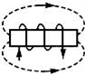 B. 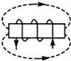 C. 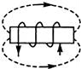 D. 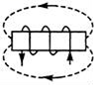
【答案】B。
【解析】据安培定则判断，该螺线管的右端是N极，左端是S极，故磁感线的方向错误，故A错误；据安培定则判断，该螺线管的左端是N极，右端是S极，且磁感线的方向正确，故B正确；据安培定则判断，该螺线管的右端是N极，左端是S极，故磁感线的方向错误，故C错误；据安培定则判断，该螺线管的左端是N极，右端是S极，故磁感线的方向错误，故D错误；故应选B。
【巩固训练】
- （2022·安徽省）将小磁针放置在通电螺线管右侧，小磁针静止时，其极的指向如图所示。由此可知电流是从___________（选填“A”或“ B ”）端流入螺线管的。
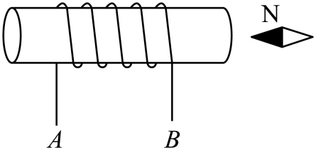
【答案】B。
【解析】小磁针左端为N极，根据磁极间的相互作用可知，同名磁极相互排斥，异名磁极相互吸引，故该螺线管右端为S极，螺线管的左端为N极，根据安培定则，右手大拇指的方向为N极的指向，四指的方向即为电流的方向，故电流从B端流入。
知识点三：安培定则
【探究重点】
- 内容：用右手握住螺线管，让四指弯向螺线管中电流的方向，则大拇指所指的那端就螺线管的北极。
- 判断方法：先标出螺线管中的电流方向;用右手握住螺线管，让四指弯向螺线管中的电流方向，大拇指所指的那端就是螺线管的北极。
【例题精讲】
- (2021·北京中考真题)在探究通电螺线管的磁场特点时，通电螺线管在某状态下的两个实验现象如图所示，其中小磁针(黑色一端为N极)静止时的指向情况如图甲所示。铁屑静止时的分布情况如图乙所示。图中能正确用磁感线描述这两个实验现象的是( )。
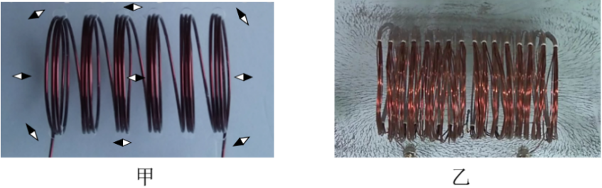
- 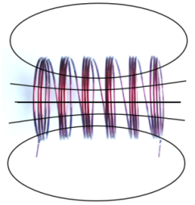B．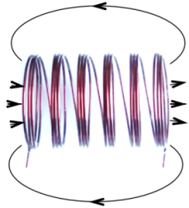C．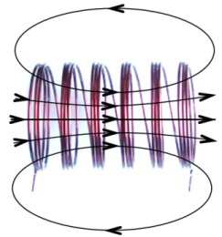D．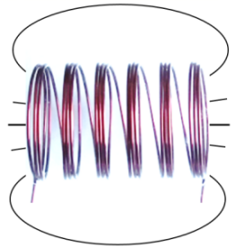
【答案】C。
【解析】通电螺线管的外部磁场和条形磁体的磁场相似，由甲图中小磁针的分布情况可以判断该通电螺线管的左侧为S极，右侧为N极。我们规定小磁针静止时的N极指向为该点的磁场方向，所以在磁体外部，磁感线总是从N极出发回到S极。而在磁体内部，磁感线的分布和磁体的N、S极一致，由此判断，A、B、D不符合题意；C符合题意。故选C。
【巩固训练】
- 丹麦物理学家奥斯特通过实验证实了电流周围存在着磁场。我市某校学生在实验室验证奥斯特实验,当水平导线中通有如图所示的电流时,S极将偏向 (选填“纸内”或“纸外”);要使实验效果更加明显应使通电导线沿 (选填“东西”或“南北”)方向放置。 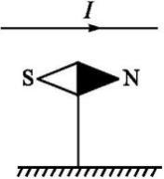
【答案】:纸外 南北
【解析】:根据安培定则可知,在判断直导线的磁场时,大拇指指向电流的方向,四指环绕方向为磁场方向。又知道小磁针N极的方向与磁场方向一致,所以N极将偏向纸内,S极将偏向纸外;由于小磁针静止时要指南北方向,在验证电流周围有磁场时,一般也把直导线南北放置,这样导线下方的磁场会沿东西方向,小磁针偏转会更明显。
知识点四：探究影响通电螺线管的磁性实验
【探究重点】
- 原理：电流的磁效应
- 滑动变阻器的作用：保护电路；改变电路中的电流。
- 转换法：通过比较螺线管吸引大头针的多少反映磁性的强弱。
- 控制变量法：
- 探究磁性强弱与线圈匝数的关系：控制电流不变，改变匝数。
- 探究磁性强弱与电流的关系：控制匝数不变，通过滑动变阻器改变电流。
- 探究磁性强弱与有无铁芯的关系：控制电流和匝数不变，插入铁芯。观察线圈吸引大头针的多少。
【例题精讲】
- （2022·陕西省）如图所示，用笔画线代替导线将电路连接完整，并在括号中标出小磁针静止时右端的磁极名称（要求：闭合开关，移动滑片P时，螺线管磁性强弱改变）。
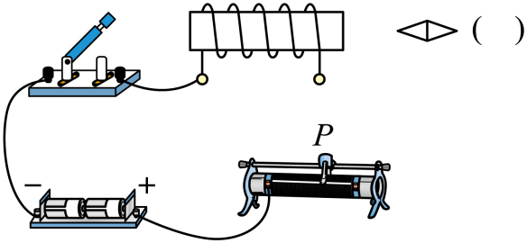
【答案】
【解析】通过螺线管的电流或螺线管的匝数改变时，螺线管磁性强弱会改变。由于螺线管匝数一定，可以改变电流改变螺线管的磁性强弱，故滑动变阻器一上一下串联接入电路能改变电路中电流的大小，故将滑动变阻器上面的接线柱与螺线管右端的导线相连；由于电流从螺线管的右端流入，根据安培定则可知，螺线管的左端为N极，右端为S极，根据磁极间的作用规律可知，小磁针左端为N极，右端为S极，如图
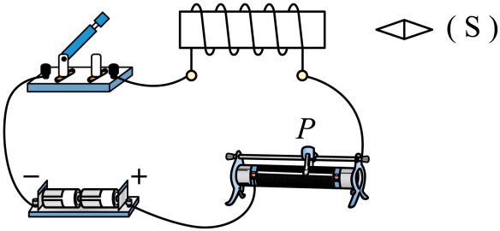
【巩固训练】
- 用两个铁芯完全相同的电磁铁探究影响电磁铁磁性强弱的因素,实验电路如图所示。闭合开关,发现铁钉A吸引大头针的数目比B多,此现象说明影响电磁铁磁性强弱的因素是( )
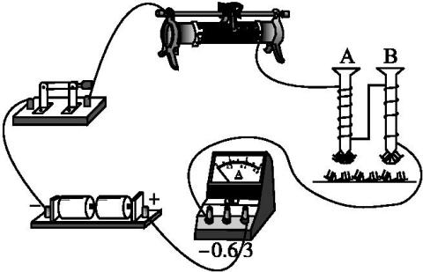
A.线圈匝数 B.电流方向 C.电流大小 D.电磁铁极性
【答案】:A
【解析】:由题图知,A、B线圈串联,所以通过A、B的电流相等,A的线圈匝数明显比B的线圈匝数多。观察到铁钉A吸引大头针的数目比B多,所以此实验说明电磁铁的磁性强弱与线圈匝数有关。
知识点五：作图题
【探究重点】
- 通电螺线管中的安培定则：用右手握住螺线管，让四指环绕的方向与电流方向相同，那么拇指的指向就是通电螺线管的N极。
- 通电直导线中的安培定则：用右手握住通电直导线，让大拇指指向直导线中电流方向，那么四指指向就是通电导线周围磁场的方向。
【例题精讲】
- (2021·辽宁中考真题)如图所示，开关断开时，小磁针静止，a端指向北方；开关闭合时，小磁针顺时针旋转90°后静止。
(1)标出磁感线的方向；
(2)在括号内标出电源的的正极或负极；
(3)标出电磁铁右端的极性。
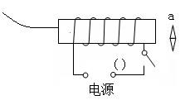
【解析】开关断开时，小磁针静止，a端指向北方；开关闭合时，小磁针顺时针旋转90°后静止，可知小磁针的S靠近通电螺线管，即通电螺线管右端为N极；根据安培定则，电流从螺线管右端流入，即电源右端为正极；根据在磁体外部磁感线从N极出来，回到S极可知磁感线的方向指向螺线管左侧，即S极，如图。
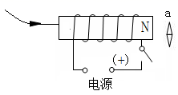
【巩固训练】
- 请在图中标出电流方向和通电螺线管的N极。
【答案】:如图所示
【解析】:电流从螺线管的左端流入,右端流出,结合线圈的绕向,利用安培定则可以确定螺线管的右端为N极,左端为S极。

- 下列通电螺线管周围的小磁针北极的标注方向正确的是( )
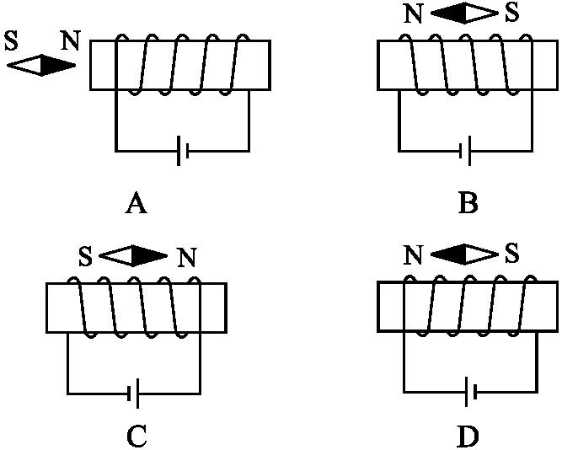
【答案】:C
【解析】:根据安培定则可以判断,选项C中通电螺线管的左端为N极,右端为S极,与小磁针北极标注方向匹配,故选项C正确。
- 如图所示,闭合开关,小磁针静止时N极指向螺线管的左侧,则螺线管的左端是 (选填“N”或“S”)极,电源的左端是 (选填“正”或“负”)极。
【答案】:S 正
【解析】:由图可知,小磁针的右端为N极,根据异名磁极相互吸引可知,螺线管的左端为S极,右端为N极。再根据安培定则,用右手握住螺线管,使大拇指指向螺线管的N极,则四指环绕的方向为电流的方向,从而得出电源的左端为正极,右端为负极。
- （2022·江苏苏州）图的括号内标出小磁针右端的极性，用箭头标出P点磁感线的方向；
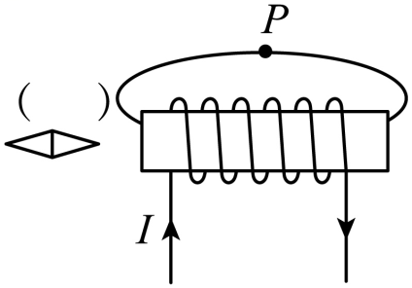
【答案】
【解析】根据右手安培定则，四指的方向为电流的方向，大拇指的方向为磁场的方向，故该螺线管右端为N极，左端为S极，螺线管外部的磁场的方向为从 N极出发，回到S极，故P点磁感线的方向是向左，螺线管的左端为S极，根据磁体间的相互作用，小磁针的右端为N极，故如图所示：
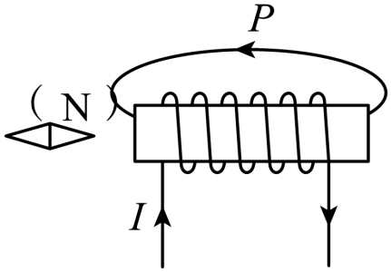
- （2022·四川乐山）如图所示，按照小磁针N极所示方向标出通电螺线管磁感线方向和电源的“+”、“-”极。
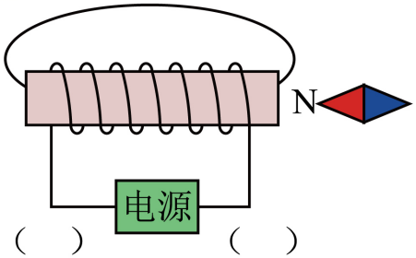
【答案】
【解析】小磁针的左端为N极，根据异名磁极相互吸引，通电螺线管的右端为S极，左端为N极，根据在通电螺线管的外部，磁感线是从N极发出回到S极的，据此标出通电螺线管磁感线方向；由安培定则知，电流从通电螺线管的右端流入，故电源的右端为“+”极，左端为“-”极，如下所示：
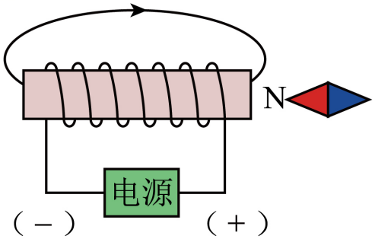
- （2022·四川达州）如图所示，开关S闭合，根据通电螺线管周围的磁感线分布判断直流电源的左端为___________（选填“正极”或“负极”），弹簧测力计吊着铜块在通电螺线管的上方从右端水平匀速运动到左端的过程中，弹簧测力计示数___________（选填“先变小后变大”“一直不变”或“先变大后变小”）。
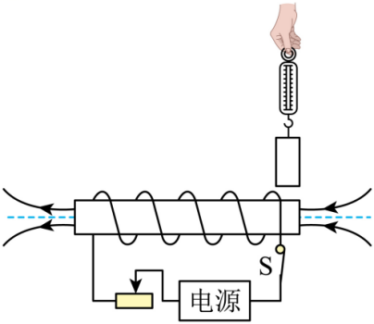
【答案】①负极；②一直不变。
【解析】[1]由图中可知，磁感线从通电螺线管的左端出发，回到右端，故可知通电螺线管的左端为N极，故由安培定则可知，电流从通电螺线管的右端流入，则直流电源的左端为负极。
[2]因电磁铁对铜块没有磁力的作用，故弹簧测力计吊着铜块在通电螺线管的上方从右端水平匀速运动到左端的过程中，由二力平衡可得，弹簧测力计对铜块的拉力始终等于铜块的重力不变，故弹簧测力计的示数一直不变。
- (2020苏州模拟)如图所示，通电螺线管上方有一静止的小磁针。根据图中通电螺线管的磁感线方向，判断小磁针的左侧为______极，A为电源的_____极。
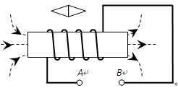
【答案】N 正
【解析】根据磁感线方向知道螺线管左端是S极，所以小磁针左端是N极。根据螺线管N、S极，和导线绕法，结合右手安培定则，电流从A端进入导线，所以A端是电源正极。
- (2020•郑州模拟)如图所示，标出通电螺线管的N极和S极。
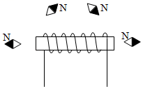
【答案】如图所示：
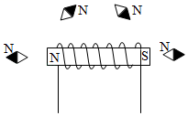
【解析】由图可知小磁针的指向判断磁感线的方向，从而确定螺旋管的极性。
磁感线是从磁体的N极出来回到磁体的S极的；小磁针N极指向与磁感线的方向是相同的，由图可知，螺旋管的左端应为N极，右端为S极。
- (2021·四川攀枝花市)攀枝花市某学校研学小组在探究通电螺线管磁场的实验中，小磁针和螺线箮放置于同水平面内，螺线管为东西朝向，小磁针可在水平面内自由转动。开关S闭合后，小磁针的指向如图所示，则电源A端为______(选填“正”或“负”)极。当开关S断开时，小磁针N极将______(选填“不”、“向北”或“向南”)偏转。
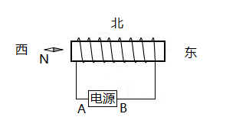
【答案】负；向北。
【解析】[1]由小磁针静止时，其左端为N极，右端为S极，根据磁体间的相互作用规律可知，螺线管左端为N极，右端为S极；根据螺线管的线圈绕向，利用右手螺旋定则可以确定电流从螺线管的右端流入，左端流出，由于电流是从电源的正极流出，经过外电路回到电源的负极，所以可以确定电源的A端为负极。
[2] 由于未断开开关时，小磁针是东西走向，断开开关时，小磁针由于受到地磁场的影响，N指向地磁南极，即地理北极，小磁针N极将向北偏转。

- （2022·青海）如图所示，磁悬浮盆景的底端有磁铁，底座内部有一个金属线圈。线圈通电后，周围产生___________（选填“磁场”或“磁感线”），这是电流的___________效应。盆景能悬浮在空中，其原理是___________。

【答案】①磁场；②磁；③同名磁极相互排斥。
【解析】[1][2]通电导体周围存在磁场，但不存在磁感线，磁感线是人们为了形象方便的描述磁场而假想的曲线；底座内部有一个金属线圈，通电有磁性，断电无磁性，说明磁悬浮盆景是利用电流的磁效应工作的。
[3]根据同名磁极相互排斥、异名磁极相互吸引可知，盆景能悬浮在空中是同名磁极相互排斥的原因。
- （2022·四川南充）如图所示，请按小磁针的指向在括号中用“S”或“N”标出通电螺线管的南北极，用“+”或“-”标出电源的正负极。
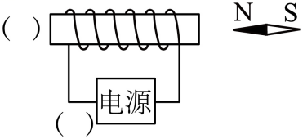
【解析】根据同名磁极相互排斥、异名磁极相互吸引可知，通电螺旋管的右侧为S极，左侧为N极，根据右手螺旋定则可知，电源的右侧为正极，左侧为负极，作图如下：
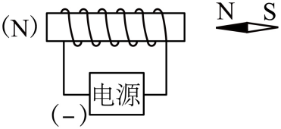
- （2022·湖南邵阳）如图为一种电磁仪表部分装置，闭合开关后，磁铁N极向上转动（如箭头所示）。请在括号中标出电池的“+””-”极。
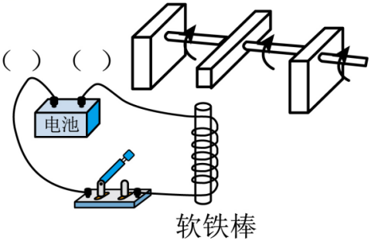
【解析】由题意可知，磁铁N极向上转动，说明电磁铁对其有斥力作用，根据同名磁极相互排斥可知，电磁铁的上端为N极；根据安培定则，电流从电磁铁的下端流入，所以电源的左端为“+”极，右端为“-”极，作图如下：
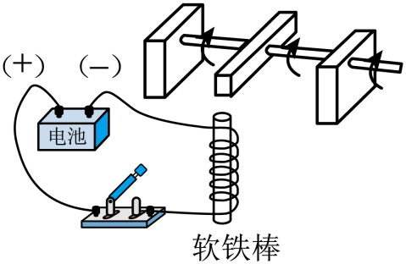
- （2022·湖北随州）如图所示，一个通电螺线管，绕线未画出，电源“＋、－”极未标出，为了防止短路，绕线具有一定的电阻。已知一个可自由转动的小磁针放在螺线管的一端最终静止时状态如图，图中的“N”是小磁针的极性。要求：
（1）画出绕线（三匝即可），使它和电源形成闭合回路；
（2）标出电源“＋、－”极。若有多种情况满足“（1）、（2）”的要求，考生只画一种情况；
（3）画一条螺线管周围的磁感线。
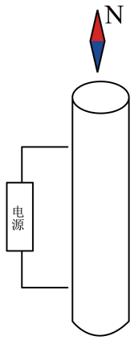
【解析】小磁针静止时，上端为N极，下端为S极，根据磁极间的相互作用，同名磁极互相排斥；异名磁极互相吸引，可得通电螺线管上端为N极，下端为S极。根据右手定则，伸出右手，使右手大拇指指向通电螺线管的N极（左端），则四指弯曲所指的方向为电流的方向。如下图所示：
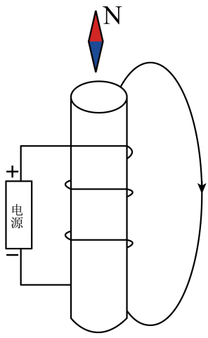 或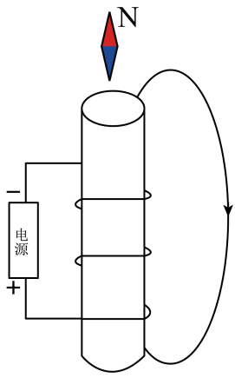
- （2022·四川德阳）图中所示通电螺线管的左端为S极，请在图中的a或b附近标出电源的“+”极，在图中的c或d附近标出小磁针的“N”极。
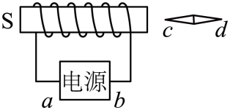
【解析】已知螺线管左端为S极，则右端为N极，由安培定则可知，用右手握住螺线管，大拇指指向右侧，四指环绕的方向就是螺线管中电流的方向，由此可知电流从螺线管左端流入，右端流出，即a端为电源的正极；由异名磁极相互吸引，同名磁极相互排斥可知，小磁针的d端为N极，如图
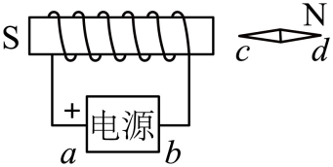
- (2020湖北荆州模拟)小磁针静止时的指向如图所示，由此可以判定螺线管的A端是___________极(选填“N”或“S”)，接线柱a连接的是电源___________极(选填“正”或“负”)。
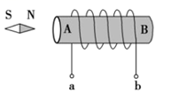
【答案】 (1). S (2). 正
【解析】(1)根据磁极间的相互作用规律，同名磁极相互排斥，异名磁极相互吸引。小磁针静止时右端为N极，所以螺线管的A端是S极，B端是N极。
(2)由安培定则可知，螺线管中电流由左端流入，右端流出。所以a为电源正极，b为电源负极。如图：
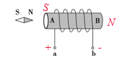
- (2021·湖北宜昌市·中考真题)通电螺线管外部的磁场是怎样分布的，我们通过以下实验来进行探究：
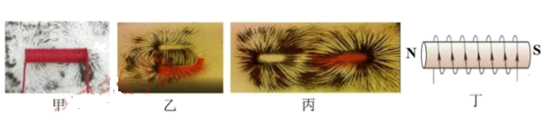
(1)在硬纸板上放置一个螺线管，周围均匀地撒满铁屑，给螺线管通电后，铁屑被_____。轻敲纸板，观察铁屑的排列情况如图甲所示，图乙和图丙分别是蹄形磁体和条形磁体的磁场分布情况，对比分析可知通电螺线管外部的磁场分布与______磁体的相似；
(2)我们要判断通电螺线管外部的磁场方向，需要借助______；
(3)根据前面的实验结果，把通电螺线管看成一个磁体，它的两极如图于所示，为了进一步探究通电螺线管的极性与环绕螺线管的电流方向之间有什么关系我们下一步要做的是______，观察______。
【答案】磁化；条形；小磁针；改变电流方向(调换电源正负极)；小磁针的指向。
【解析】(1)[1]通电螺线管周围存在磁场，铁钴镍等物质是能够被磁化的，所以把铁屑撒在通电螺线管周围，铁屑会被磁化。
[2]对比甲、乙、丙三图可知，通电螺线管外部的磁场分布与条形磁体的相似。
(2)[3]我们规定小磁针静止时N极所指方向为该点的磁场方向，要判断通电螺线管外部的磁场方向，需要借助小磁针。
(3)[4][5]要探究通电螺线管的极性与环绕螺线管的电流方向之间有什么关系，就要改变导线中电流的方向，所以接下来我们需要对调电源的正负极，通过观察小磁针的指向来判断通电螺线管的N、S极。
- 在探究“通电螺线管的外部磁场”的实验中，小明在螺线管周围摆放了一些小磁针。
(1)通电后小磁针静止时的分布如图甲所示，由此可看出通电螺线管外部的磁场与 的磁场相似。
(2)小明改变通电螺线管中的电流方向，发现小磁针指向转动180°，南北极发生了对调，由此可知：通电螺线管外部的磁场方向与螺线管中 方向有关。
(3)小明继续实验探究，并按图乙连接电路，他先将开关S接a，观察电流表的示数及吸引大头针的数目；再将开关S从a换到b，调节变阻器的滑片P，再次观察电流表的示数及吸引大头针的数目，此时调节滑动变阻器是为了 ，来探究 的关系。
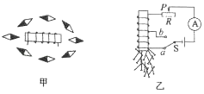
【答案】(1)条形；(2)电流；(3)控制两次实验的电流大小不变； 通电螺线管磁场强弱与线圈匝数。
【解析】(1)通电螺线管的磁场分布与条形磁体相似，都是具有两个磁性较强的磁极；
(2)如果改变螺线管中的电流方向，发现小磁针转动180°，南北极所指方向发生了改变，由此可知：通电螺线管外部磁场方向与螺线管中的电流方向有关。
(3)实验中，他将开关S从a换到b上时，连入电路的线圈匝数发生了变化，为了保证电流不变，应调节变阻器的滑片P，控制两次实验的电流大小不变，再次观察电流表示数及吸引的回形针数目，这样才能探究出通电螺线管磁场强弱与线圈匝数的关系。
- (2021·云南昆明市·中考真题)为了探究磁场，小华做了如下实验。
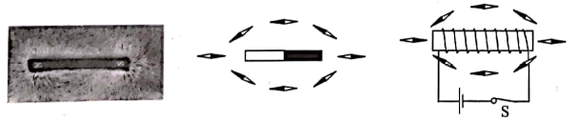
甲 乙 丙
(1)探究磁体周围的磁场：
①在玻璃板上均匀撒上一层铁屑，再将玻璃板放在条形磁体上方，然后______玻璃板，观察铁屑的分布情况。铁屑在磁场中被______成一个个小磁针，从而在磁场中有序地排列起来，如图甲所示；
②再在玻璃板上放一些小磁针，小磁针静止时的情况如图乙所示，黑色一端表示磁体的N极，某点小磁针______极所指的方向就是该点的______方向；
③人们仿照铁屑在磁场中排列的情况和小磁针N极的指向画出一些带箭头的曲线来形象、直观地描述磁场，物理学中把这样的曲线叫作______。
(2)探究通电螺线管周围的磁场：
①把小磁针放在螺线管四周不同的位置，通电后发现小磁针的指向如图丙所示，说明通电螺线管周围的磁场跟______磁体的磁场相似，图中_____(选填“左”成“右”)端是螺线管的N极；
②对调电源的正负极重复上述实验，小磁针的指向与之前相反，说明通电螺线管的极性跟______有关，断开开关后，小磁针静止时______极指向南方。
【答案】轻敲；磁化；N；磁场；磁感线；条形；右；电流方向；S。
【解析】(1)[1]轻敲玻璃板的目的是减小摩擦力对铁屑的影响。
[2]铁屑在磁场中会被磁体磁化，成为一个个小磁针，具有了磁性，从而在磁场中有序地排列起来。
[3][4]物理学规定，磁场中某点小磁针N极方向即为该点的磁场方向。
[5]为了形象地描述磁场，人们用一些带箭头的曲线来表示磁场的存在以及磁场的强弱，这样的曲线叫做磁感线，磁感线不是实际存在的。
(2)[6][7]由图丙从铁屑的排列情况可以看出，通电螺线管的磁场分布与条形磁体相似，都是具有两个磁性较强的磁极；电流左进右出，根据安培定则，右边为N极。
[8][9]对调电源的正负极重复上述实验，电流方向相反，小磁针的指向与之前相反，说明通电螺线管的极性跟电流方向有关；小磁针相当于指南针，静止时S极指地理南方。

- (2020·湖北黄冈市·九年级二模)如图甲，2020年6月21日，我国时速600公里高速磁浮试验样车，在上海同济大学磁浮试验线上成功试跑，标志着我国磁悬浮技术已达到世界领先水平。列车上电磁体始终通有直流电，铁轨上线圈通电后，电磁体和线圈会变成一节节带有N极和S极的电磁铁，列车所受磁力如图乙所示。下列有关说法错误的是( )
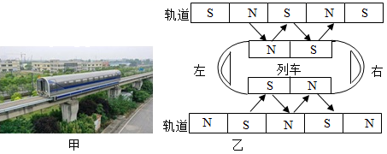
A．磁悬浮列车是利用同名磁极相互排斥的原理悬浮在轨道上的
B．图中列车在磁力作用下正在向右行驶
C．要保证列车一直向前行驶轨道，线圈的N极和S极就要不断变换，则铁轨上线圈中应通直流电
D．为了节约能源，列车行驶时应对铁轨上线圈分区段供电
【答案】C
【解析】
A．磁场力使列车能够悬浮在轨道上，利用的是列车与轨道间同名磁极相互排斥的原理，故A正确，A不符合题意；
B．根据力的示意图能够看出，不同磁极间受力方向是向右的，列车整体受力方向向右，故B正确，B不符合题意；
C．要使列车一直向右运动，需要使列车与轨道间磁极始终如题中所示，列车上磁体通有直流电，磁极方向始终不变，轨道上磁极需要改变，因此铁轨上线圈应该通有交流电，故C错误，C符合题意；
D．列车具有惯性，分区段供电，列车在无电区段可以利用惯性继续运动，从而节约能源，故D正确，D不符合题意。
故选C。
- 在如图所示的电路中,根据小磁针静止时的指向可知( )
A.a端是通电螺线管的N极,c端是电源正极 B.b端是通电螺线管的N极,d端是电源正极
C.a端是通电螺线管的N极,c端是电源负极 D.b端是通电螺线管的N极,d端是电源负极

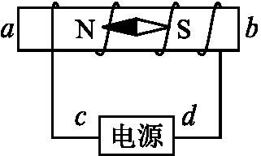
【答案】:A
【解析】:由通电螺线管内部中间的小磁针,静止时N极指向左端,可知,螺线管内部的磁场方向水平向左,内部的磁场由b指向a,则a端是通电螺线管的N极,根据安培定则,知螺线管中的电流从左侧流进,右侧流出,则c端为电源的正极,d端为负极,故A正确,B、C、D错误
- 直线电流周围磁场的磁感线分布和磁场方向的判定方法加图所示．将一枚转动灵活的小磁针放在水平放置的直导线正下方直导线通电的瞬间
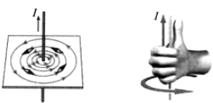
A．若电流方向从南向北，则小磁针顺时针偏转
B．若电流方向从北向南，则小磁针逆时针偏转
C．若电流方向从东向西，则小磁针不发生偏转
D．若电流方向从西向东，则小磁针不发生偏转
【答案】D
【解析】
由图知，判断通电直导线周围磁场方向用到了右手螺旋定则，即：用右手握住直导线，使大拇指指向电流的方向，则四指环绕的方向就是通电直导线周围的磁场方向；
A、若电流方向从南向北，如下图(即图中电流从左到右)，根据上面的方法可知，通电直导线下面的磁场指向纸的里面，而纸的里面是西，则小磁针的N极指向也指向西面(如图中红色磁针)，小磁针的N极原来指向北面(如图中蓝色磁针)，所以，小磁针从北往西转动，俯视时，会发现小磁针逆时针转动，故A错误．
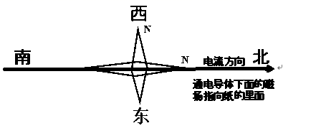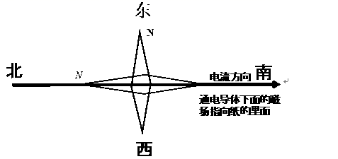
B、若电流方向从北向南，即下图中电流从左到右，根据上面的方法可知，通电直导线下面的磁场指向纸的里面，纸的里面是东，小磁针N极指向也指向东面(如图中红色磁针)，小磁针的N极原来指向北面(如图中蓝色磁针)，所以，小磁针从北往东转动，俯视时，会发现小磁针顺时针转动．故B错误．
C、若电流方向从东向西，即下图中电流从左到右，通电直导线下面的磁场指向纸的里面，纸的里面是南，小磁针N极指向也指向南面如图中红色磁针，小磁针原来指向北面如图中蓝色磁针，所以小磁针会转动到相反的方向，故C错误．
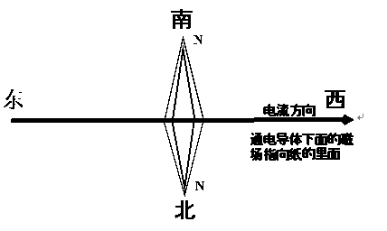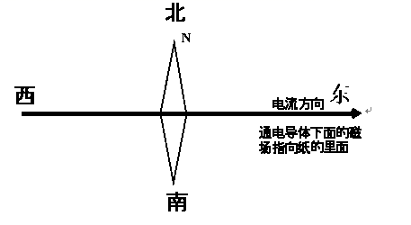
D、若电流方向从西向东，即下图中电流从左到右，通电直导线下面的磁场指向纸的里面，纸的里面是北，小磁针N极指向也指向北面如图蓝色磁针，小磁针原来指向北面(如图蓝色磁针)，所以小磁针不转动．故D正确．
- (2020·辽宁朝阳)如图，螺线管的上方放置一个小磁针，螺线管左方的水平地面上放置一个铁块。闭合开关后，铁块静止不动，小磁针在磁场的作用下会发生转动，它的周围____ (填“有”或“无")磁感线，小磁针静止时左端为_______填“S”“或“N”)极。当滑片P向左滑动时，铁块受到的摩擦力的大小将____ (填 “变大”、“变小”或“不变")。
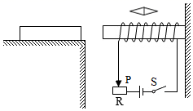
【答案】无 S 变小
【解析】
[1]磁感线一种理想化的物理模型，实际上并不存在，磁场不是由磁感线组成的。
[2]根据螺线管中电流的方向和线圈的绕向，利用安培定则用右手握住导线，让四指指向电流方向，则大拇指指向右端，即螺旋管的左端为N极，右端为S极，当小磁针静止时，根据磁极间的作用规律可知，相互靠近的一定是异名磁极，因此可以确定小磁针的左端为S极，右端为N极。
[3]当滑片P向左滑动时，滑动变阻器接入电路的阻值变大，电路中的电流变小，通电螺线管的磁性变弱，对铁块的吸引力变小，故铁块受到的摩擦力将变小。
- （2022·山东泰安）如图所示，根据通电螺线管中的电流方向标出螺线管的极。
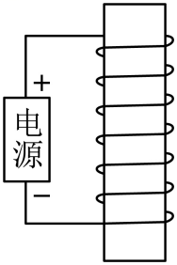
【答案】
【解析】根据安培定则，用右手握住螺线管，让四指指向螺线管中的电流方向，则大拇指所指的那端就是螺线管的N极，由图可知，螺线管中的电流方向是上进下出，则大拇指指向下端，所以下端是N极，上端是S极，如图
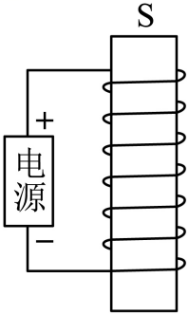
- （2022·江苏扬州） 如图，请标出通电螺线管的N极和图中磁感线的方向。
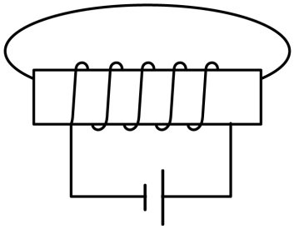
【答案】
【解析】电路中的电流方向从电源正极流向电源负极，由图得，电流从螺线管的右端进入，左端流出，由安培定则：右手拇指指向螺线管N极，四指指向螺线管的电流方向得，螺线管的右端为N极，左端为S极，磁场外部磁感线方向从N极到S极，如图所示：
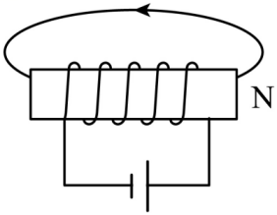
- （2022·四川凉山）如图所示，根据磁体及周围磁场分布情况，在图中标出通电螺线管的N极及电源的正极。
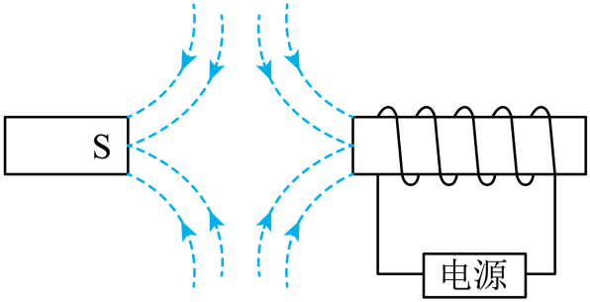
【答案】
【解析】螺线管外部磁场方向由N极指向S极，由图可知螺线管左侧为S极，右侧是N极，由右手螺旋定则可知，螺线管正面电流方向向下，背面电流方向向上，可知电源正极在左侧，如图所示：
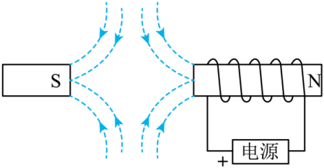
- 在探究电流磁效应的实验中。
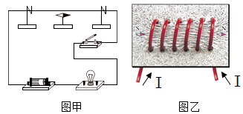
(1)如图甲所示，接通电路后，观察到小磁针偏转，此现象说明了通电导体周围存在 。断开开关，小磁针在 作用下又恢复到原来的位置。对调电源的正负极，观察小磁针的偏转方向是否发生改变，是为了探究 ；
(2)如图乙所示，嵌入螺线管的玻璃板上均匀撒些铁屑，通电后 (写出操作方法)玻璃板。此时铁屑被 成一个个小磁针，从而在磁场中有序地排列起来。为了判断通电螺线管周围的磁场方向，需要将小磁针放在磁场中的 (某一/不同)位置，记录小磁针的指向。
【答案】磁场 地磁场 通电导线周围的磁场方向与电流方向的关系 轻敲 磁化 不同
【解析】
(1)[1][2]这是著名的奥斯特实验，实验中，开关闭合时，小磁针发生偏转，说明通电导体周围存在着磁场；断开开关，小磁针在地磁场作用下又恢复到原来的位置。
[3]改变电流方向，小磁针的方向也发生了偏转，故对调电源的正负极，观察小磁针的偏转方向是否发生改变，是为了探究通电导体周围的磁场方向与电流方向有关。
(2)[4][5]通电后由于周围铁屑会被磁化，通电后轻敲玻璃板，使铁屑受到磁场的作用力而有规律地排列。
[6]将小磁针放在通电螺线管外部，小磁针静止时N极的指向就是该点处磁场的方向，故为了判断通电螺线管周围的磁场方向，需要将小磁针放在磁场中的不同位置，记录小磁针的指向。
- （2022·河南）在探究通电螺线管外部磁场方向的实验中：
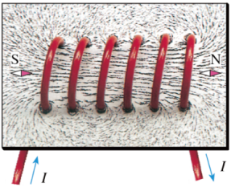
（1）在装有螺线管的硬纸板上均匀撒满铁屑，通电后铁屑分布无明显变化，这时需轻敲纸板，观察到铁屑排列成图所示的形状。可见，通电螺线管外部磁场与___________磁体的磁场相似；
（2）用小磁针探究磁场方向时，发现小磁针没有标N、S极，请写出一种判断小磁针N、S极的做法：___________；
（3）对调螺线管所接电源正、负极，周围小磁针的指向也随之对调，说明通电螺线管的极性与螺线管中电流的___________有关。
【答案】①条形；②见解析；③方向。
【解析】（1）[1]通过实验，画出通电螺线管的磁感线，根据通电螺线管的磁感线分布形状可知，通电螺线管外部的磁场和条形磁体外部的磁场一样，通电螺线管的两端相当于条形磁体的两个极。
（2）[2]在地磁场的作用下，小磁针静止时，指向北方的一端即为磁体的N极，另外一端即为S极。
（3）[3]如果改变螺线管中的电流方向，发现小磁针的指向对调，南北极所指方向发生了改变，由此可知：通电螺线管外部磁场方向与螺线管中的电流方向有关。

